КОМИТЕТ

ПО РАЗВИТИЮ ПРЕДПРИНИМАТЕЛЬСТВА И ПРОМЫШЛЕННОСТИ

ДОПОЛНИТЕЛЬНАЯ ПОВЕСТКА ДНЯ

ЗАСЕДАНИЕ № 21 от 10.12.2018 года

Начало заседания Комитета в 11-00
Время предполагаемого окончания заседания в 12-30
Место проведения – Брифинговый зал. ВС ПМР (1 этаж)

Приглашенные:

- Кипяткова Анастасия Геннадьевна – 1  - Касап Станислав Михайлович – 1  - Беркович Владимир Моисеевич – 1  - Чебан Юрий Михайлович –1  - Кожан Василий Николаевич – 1  - Ганин Юрий Григорьевич – 1  - Голубцова – Голунец Наталья Альфредовна – 1  - Глебов Виталий Иванович – 1 |  | - Черненко Тамара Борисовна – 1  - Михайлов Александр Иванович – 1  - Фрунза Анатолий Георгиевич – 1  - Неделько Денис Александрович – 1  - Капшук Наталья Викторовна – 1  - Мартынов Алексей Владимирович - 1  - Ботнарь Владимир Петрович - 1
Депутаты Комитета | Депутаты ВС ПМР:
- Гузун В. М.  - Левицкий В. Ф.  - Дони В. М.  - Кравчук В. В.  - Межинский А. В. | - Щерба А. С.  - Антюфеева Г. М.  - Коршунов А. В.  - Чебан С. Ф.  - Леонтьев О. С. |  | - Василатий О. В.  - Буга И. С.  - Бурла М. П.

В случае отсутствия субъекта законодательной инициативы или его официального представителя, предлагаемый им законопроект и/или проект постановления снимается с рассмотрения. К рассмотрению законодательной инициативы прилагается проект решений Комитета Верховного Совета ПМР по развитию предпринимательства и промышленности.

Все материалы на заседание Комитета по развитию предпринимательства и промышленности предоставляются в электронном варианте.

Рассмотрение законопроектов, по которым Комитет является ответственным

- п. 1157 VI – Проект закона ПМР «О внесении изменений и дополнений в Закон Приднестровской Молдавской Республики «О Фонде государственного резерва Приднестровской Молдавской Республики»» (I чтение)
Исп: О. И. Дробинина

З/И – В. М. Гузун, В. М. Дони, О. С. Леонтьев
Отв./К – В. М. Гузун
Докладчик – В. М. Гузун, В. М. Дони, О. С. Леонтьев
Приглашенные: А. В. Мартынов, В. П. Ботнарь
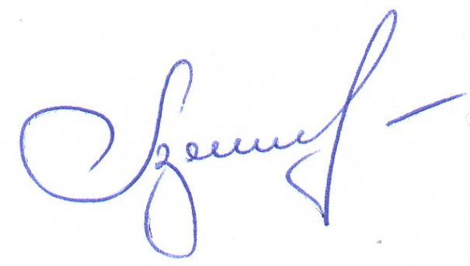

ПРЕДСЕДАТЕЛЬ КОМИТЕТА В. М. ГУЗУН

